Paweł Zmuda-Trzebiatowski
Dokument rozpowszechniany na licencji CC BY-SA 3.0
QGIS case: Analiza dostępności transportu zbiorowego, metryka euklidesowa
i graficzny modelarz processingu
QGIS 3.18+
Spis treści
Wyznaczanie odległości do najbliższego przystanku transportu zbiorowego, metryka euklidesowa – geoalgorytmy rastrowe 3
Stylizacja uzyskanej warstwy rastrowej 8
Stylizacja warstwic na warstwie rastrowej 10
Analiza statystyk uzyskanego rastra 11
Inne sposoby pozyskania statystyk rastrowych 13
Uzyskanie informacji o powierzchni miasta znajdującej się w określonej odległości od przystanku 14
Automatyzacja pracy - graficzny modelarz processingu 15
Przygotowanie modelu 16
Wyznaczanie liczby przystanków dostępnych z określonego miejsca 20

Wyznaczanie odległości do najbliższego przystanku transportu zbiorowego, metryka euklidesowa – geoalgorytmy rastrowe
Niniejszy samouczek jest przeznaczony dla QGISa w wersji 3.18. Case ten jest też dostępny też dla starszych wersji QGISa 3 oraz w samouczku do QGIS 2.18 (bez graficznego modelarza processingu) począwszy od str. 79.
Wczytaj warstwy wektorowe powiat_MPoznan i przystanki_aglo_poz z pliku powiat_przystanki_aglo_poz.gpkg (obie warstwy EPSG:2180). W efekcie, po zmianie kolejności warstw, zobaczysz rozlokowanie przystanków tramwajowych i autobusowych w aglomeracji poznańskiej.
W warstwie przystanki w tabeli atrybutów otwórz kalkulator pól wybierając odpowiedni przycisk (rys. 1) lub skrót klawiszowy (domyślnie ctrl+I).
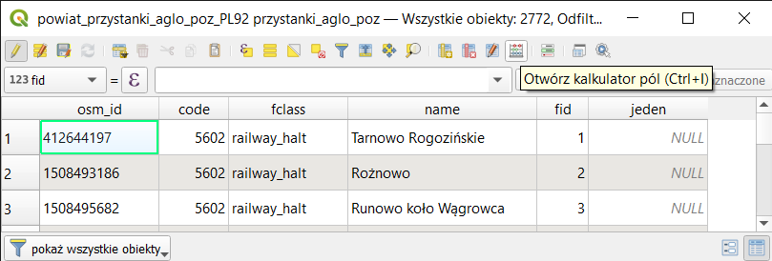
Rys. 1. Okno tabeli atrybutów z zaznaczonym przyciskiem dodawania nowych pól
W kalkulatorze dodaj Nowe pole atrybut o nazwie jeden wypełniony wartością „1” dla każdego przystanku (rys. 2). Krok ten jest niezbędny do realizacji dalszych etapów analizy.
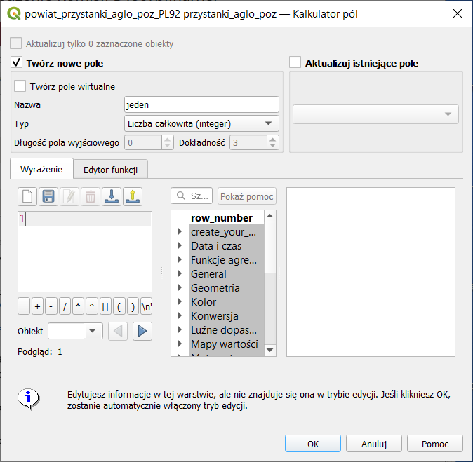
Rys. 2. Okno kalkulatora pól z ustawieniami, które umożliwią przypisanie wszystkim przystankom atrybutu jeden = 1
Zapisz zmiany i zamknij tabelę atrybutów. Uruchom algorytm Rasteryzuj (wektor na raster) [rasterize (vector to raster)], który jest dostępny z panelu processingu w grupie GDAL → Wektor - konwersja (vector conversion). Następnie:
- wybierz warstwę wejściową (przystanki);
- pole atrybutu field to use for a burn-in-value ustaw na jeden;
- zmieniając wartości rastra wynikowego (output raster size unit) wskazujesz w jaki sposób chcesz określić rozmiar jednej komórki rastra;
  - ustawienie piksele pozwoli na określenie rozdzielczości obrazka,
  - natomiast georeferenced units (wybierz tę opcję) pozwoli na określenie liczby jednostek mapy, która ma mieścić się w jednym pikselu.
  - W niniejszym przykładzie zastosowano układ metryczny, więc 1 jednostka mapy = 1 metr.
- pole width/horizontal resolution określa w zależności od poprzedniego wyboru szerokość obrazka w pikselach lub liczbę jednostek mapy mieszczącą się w jednym pikselu szerokości. Ustawienie w niniejszym case wartości 10 oznacza, że każdy piksel będzie odpowiadał 10 metrom.
- pole height/vertical resolution działa analogicznie do poprzedniego, przy czym określana liczba dotyczy wysokości rastra wynikowego (ustaw 10); wartości w obu polach mogą być różne, to znaczy piksel może być prostokątem, a nie kwadratem.
- pole wyjściowy zasięg (raster extent) określa współrzędne początków i końca rastra; możesz wprowadzić je ręcznie (odpowiednio „zachód,wschód,południe,północ” w układzie współrzędnych, w którym pracujesz) albo skorzystać z funkcji dostępnych po kliknięciu przycisku […] (na rys.3 oznaczony czerwoną ramką). W tym drugim przypadku:
  - jedną z opcji jest ręczne wskazanie zasięgu na mapie (przytrzymując lewy klawisz myszy).
  - drugą opcją jest wyznaczenie zasięgu na bazie jednej z wczytanych warstw. Skorzystaj z tej opcji wskazując warstwę powiatu M. Poznań.
  - Wyznaczony zasięg możesz powiększyć o 1km (1000 metrów), tak aby uwzględnić przystanki znajdujące się tuż za granicami miasta.
  - Pamiętaj, że separatorem dziesiętnym jest kropka. Przecinek natomiast oddziela kolejne współrzędne.
- Przycisk [Uruchom] uruchamia algorytm
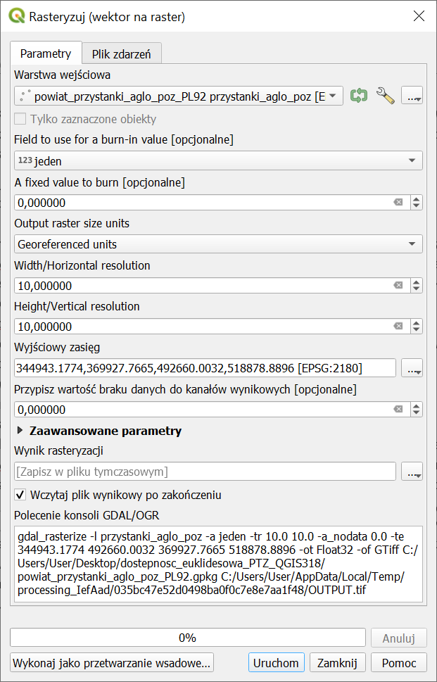
Rys. 3. Okno dialogowe algorytmu rasteryzuj (wektor na raster)
W panelu warstw powinna pojawić się nowa warstwa rastrowa wynik rasteryzacji. Możesz (ale nie musisz) ją zapisać, jako plik rastrowy tiff (rys. 4). Warstwa ta powinna wyświetlać czarne kropki znajdujące się w miejscu przystanków. W razie potrzeby możesz ją wystylizować w inny sposób
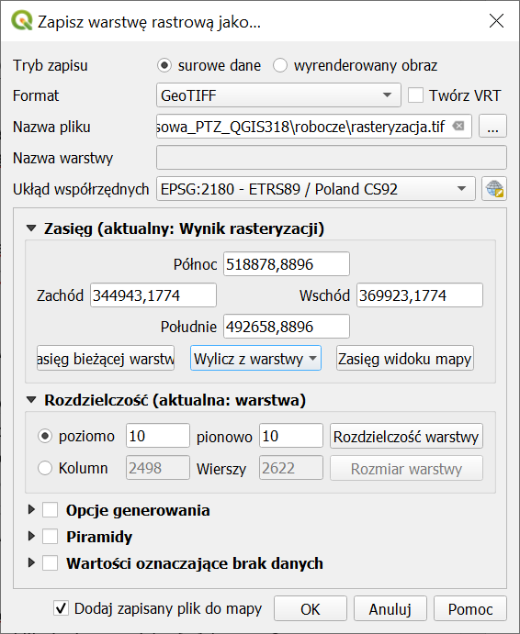
Rys. 4. Okno dialogowe zapisu warstwy rastrowej
Dla uzyskanej warstwy rastrowej uruchom algorytm Rastrowa mapa sąsiedztwa (proximity (raster distance)), który jest dostępny z panelu processingu w grupie GDAL → Raster – analiza (możesz też wyszukać) lub przez menu [→Raster→Analiza→Rastrowa mapa sąsiedztwa]. Dzięki niemu stworzysz obraz pokazujący odległości od przystanków.
Konfiguracja algorytmu (rys. 5):
- W polu warstwa wejściowa wskaż warstwę wynik rasteryzacji;
- W polu jednostki odległości wybierz Współrzędne z georeferencją (georeferenced units) – w przypadku pracy na układzie współrzędnych EPSG:2180 odległość będzie podana w metrach; pozostawienie opcji współrzędne piksela (piksel coordinates) spowodowałoby obliczenie odległości w liczbie pikseli rastra.
Pozostałe parametry można pozostawić bez zmian. Uruchomienie algorytmu przyciskiem [uruchom w tle] spowoduje wygenerowanie nowej warstwy rastrowej o nazwie Proximity map, na której będą prowadzone dalsze operacje.
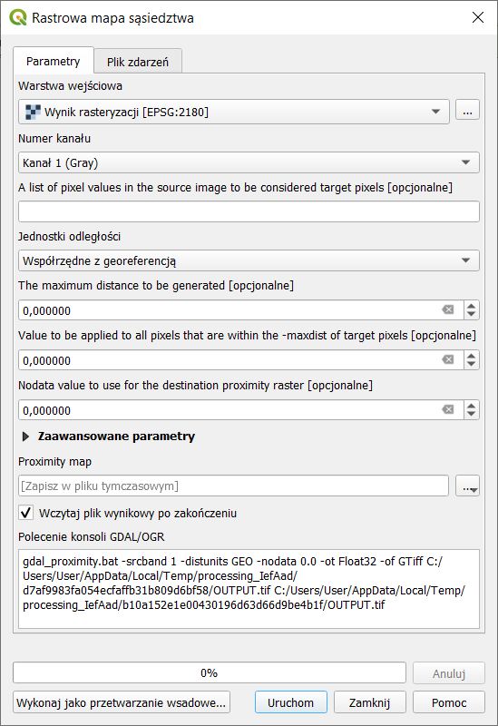
Rys. 5. Okno dialogowe zapisu warstwy rastrowej
W kolejnym kroku przytnij uzyskaną warstwę z odległościami do granic miasta Poznania. Możesz do tego wykorzystać algorytm geoprocesingu Przytnij raster do maski (clip raster by mask layer), które znajduje się w grupie GDAL → Wyodrębnienie rastra. Ustaw (por. rys. 6):
- Warstwa źródłowa → proximity map; Warstwa maski → powiat_MPoznan
- Przypisz wartość braku danych do kanałów wyjściowych → „-1” – taką wartość przyjmą wszystkie punkty poza granicami Poznania; będą one też wyłączone z obliczanych statystyk.
- Zaznacz także opcję Dopasuj zasięg przycinanego rastra do zasięgu warstwy maski, aby usunąć utworzony wcześniej naddatek.
- Pozostałe opcje pozostaw bez zmian.
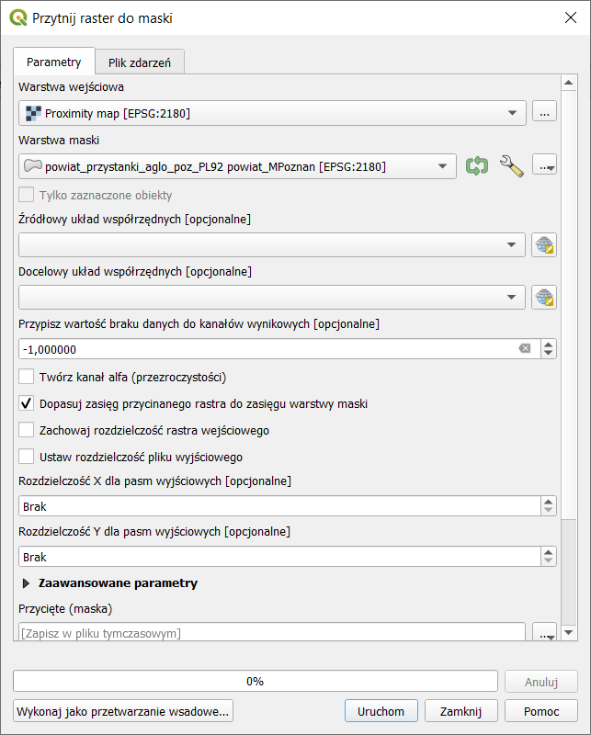
Rys. 6. Okno dialogowe przytnij raster do maski

Stylizacja uzyskanej warstwy rastrowej
Uzyskana warstwa wynikowa będzie wskazywać odległość od przystanku przy pomocy odcienia koloru szarego. Czym bliżej bieli, tym odległość większa, a czerni – mniejsza. Można jednak samodzielnie wystylizować tę warstwę w inny sposób, np. przedziałami. Włącz właściwości warstwy → styl, następnie:
- Sposób wyświetlania ustaw na jednokanałowy pseudokolor (singleband pseudocolor).
- W zakładce Ustawienia wartości minimalnej i maksymalnej sprawdź czy zaznaczona jest opcja min / max, zasięg statystyk na cały raster, a dokładność na rzeczywistą.
- W polu interpolacja wybierz dyskretna. Wybór ten spowoduje, że przejścia pomiędzy kolorami nie będą płynne. Jeśli chcesz uzyskać efekt płynnych przejść ustaw w tym miejscu wartość liniowa
- W palecie kolorów wybierz przejście od czerwonego do zielonego RdYlGn (dostępna w menu po rozwinięciu wszystkie palety kolorów), a następnie zahacz opcję Odwróć paletę kolorów.
- pod oknem jest przycisk zmieniający tryb klasyfikacji. Tryby ciągły i równe przedziały ustalą kolorystykę według odległości. Z kolei tryb kwantyl według liczby punktów, tzn. każdy kolor będzie miał taką samą powierzchnię. Wybierz opcję ciągły lub równe przedziały. Ustal także liczbę klas na wartość 5. W trybie równe przedziały uruchom klasyfikację przyciskiem [Klasyfikuj]. Każdej klasie będzie przypisany inny kolor. W trybie ciągłym liczbę klas możesz zwiększać lub zmniejszać wciskając odpowiednio zielony przycisk [+] lub czerwony [-].
- Możesz zmodyfikować uzyskany rezultat. Kolor ciemnozielony ustal na 100 metrów (dwukrotnie kliknij na dotychczasowej wartości w kolumnie wartość <=), jasnozielony na 300m, żółty na 400m, pomarańczowy na 800m, a przy czerwonym pozostaw wartość inf (nieskończoność) – por. rys. 7.
- Jako, że stosowane są liczby całkowite, możesz zmienić precyzję etykiety na wartość 0 (brak wyświetlania miejsc dziesiętnych).
- Po kliknięciu [zastosuj] obszar w zasięgu do stu metrów od przystanku powinien zmienić kolor na ciemnozielony. Analogicznie pozostałe obszary (rys. 10). Możesz zapisac styl, jako plik .qml przez kliknięcie przycisku [styl] (zaznaczony na rys. 7 czerwoną ramką), a następnie Zapisz styl…. Analogicznie wczytaj styl… spowoduje wczytanie i zastosowanie stylu zapisanego w pliku.
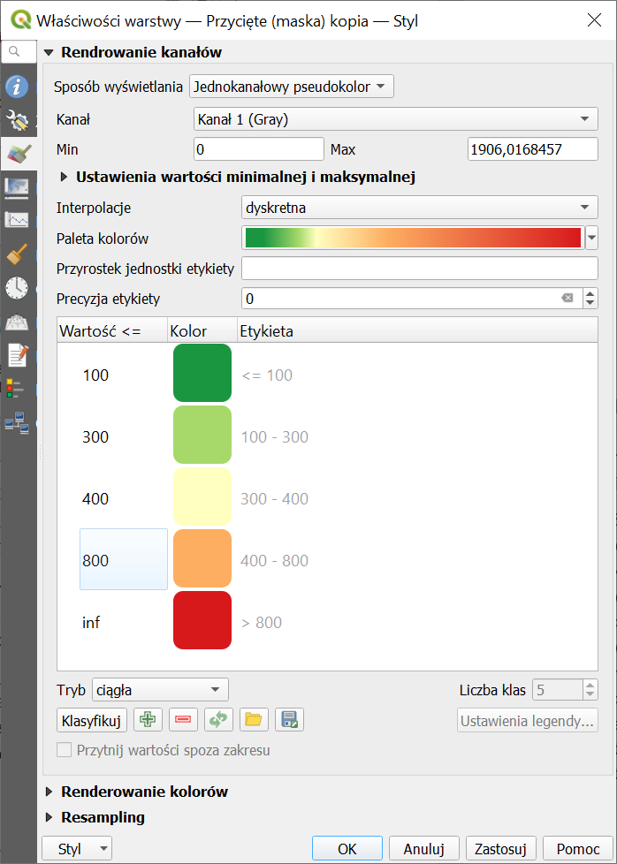
Rys. 7. Okno dialogowe stylizacji warstwy

Stylizacja warstwic na warstwie rastrowej
W kolejnym etapie stylizacji dodamy warstwice, które będą wskazywać kolejne obszary oddalone o wielokrotność 200 metrów. W tym celu zduplikuj warstwę Przycięcie (kopia). Można to zrobić wywołując w panelu Warstwy prawym klawiszem myszy menu kontekstowe i wybierając opcję Duplikuj warstwę (rys. 9).
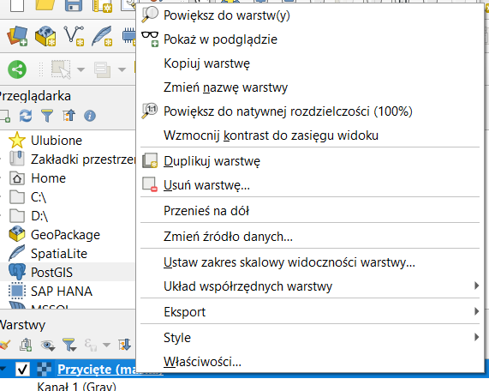
Rys. 8. Duplikowanie warstwy
W kolejnym kroku włącz widoczność obu warstw i rozpocznij stylizację warstwy znajdującej się wyżej w panelu warstw. Sposób wyświetlania zmień na Warstwice. Wartości Countour Interval zmień na 200, a Index Contour Symbol (ICS) na 400. Wykonaj edycję stylu linii ICS (klikając na tę linię) i zmień jej szerokość na 0,75. Resztę opcji pozostaw bez zmian (rys. 9). Kliknij [OK].
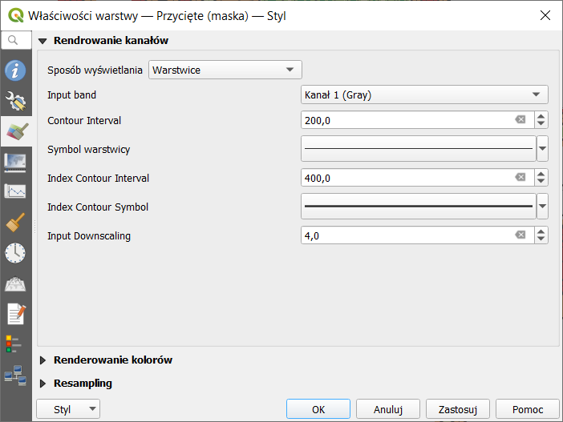
Rys. 9. Stylizowanie warstwic
Uzyskane efekty powinny być zbliżone do rys. 10.
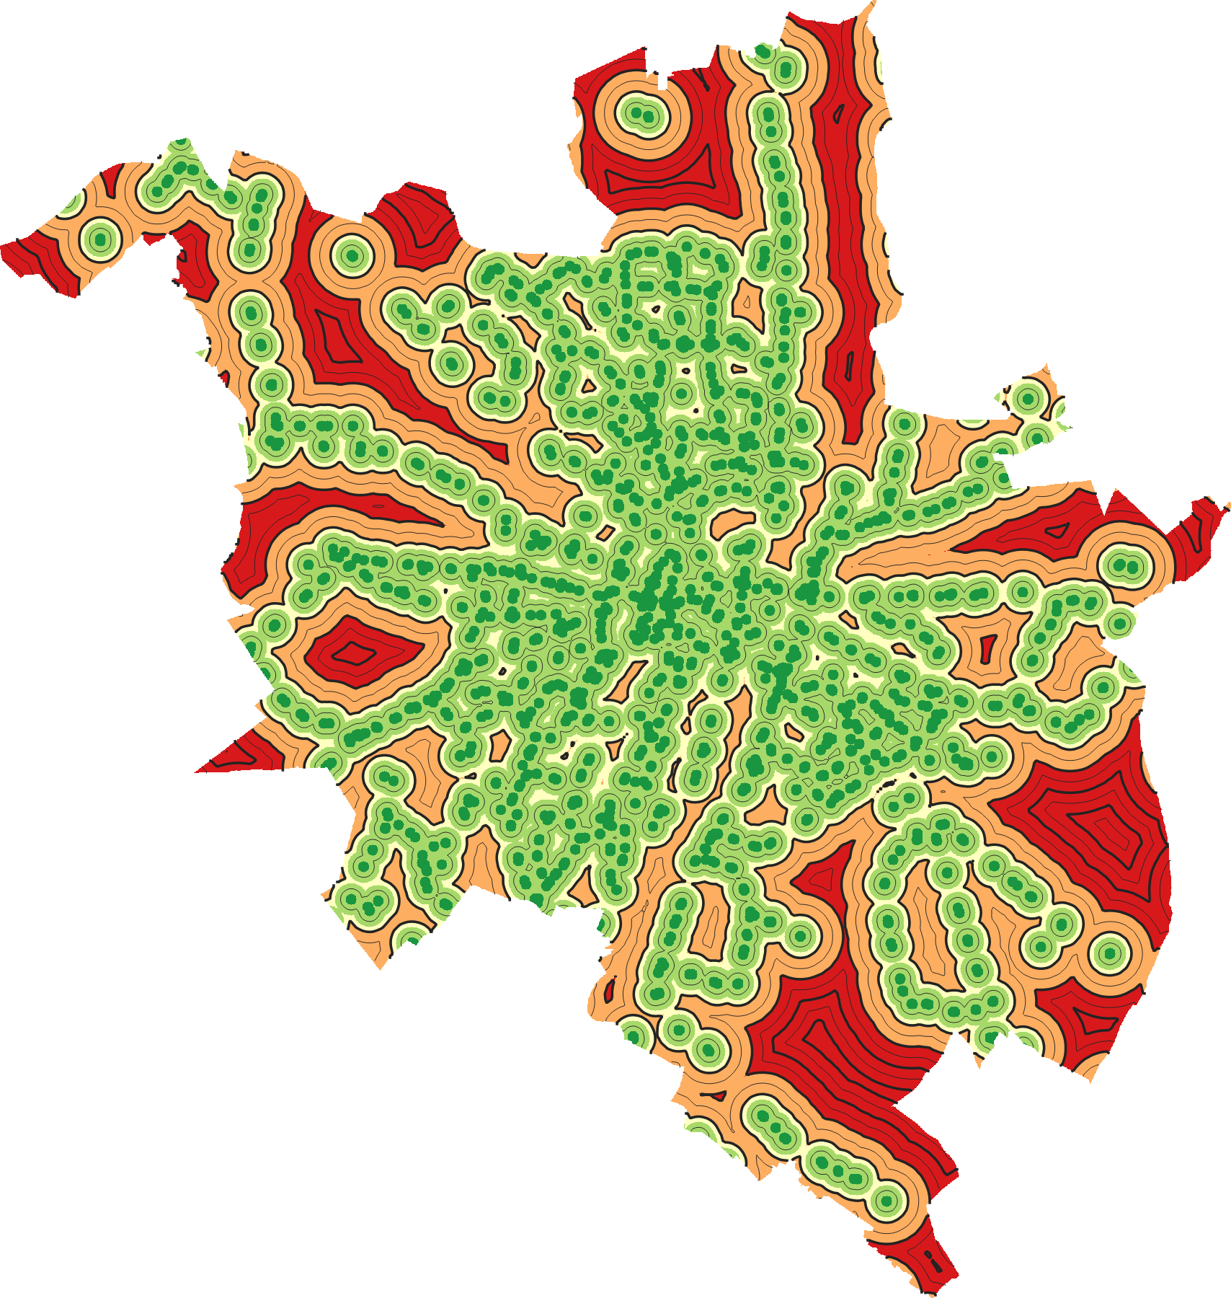
Rys. 10. Efekt działania algorytmu po wystylizowaniu

Analiza statystyk uzyskanego rastra
Szybki podgląd podstawowych statystyk dotyczących rastra znajdziesz w oknie właściwości warstwy. Częściowo znajdują się one w zakładce Informacje (rys. 11). Interesujące informacje są w akapicie Kanał 1 i zaczynają się od STATISTICS.
- MAXIMUM – maksymalna odległość od przystanku (przy założonej dokładności), wartość ta będzie też widoczna poniżej w akapicie bands
- MINIMUM – minimalna odległość od przystanku
- MEAN – średnia odległość od przystanku
- STDDEV – odchylenie standardowe
- VALID_PERCENT – udział prawidłowych wartości w komórkach rastra; w tym przypadku jest to 47,05%, a pozostałe wartości to wartości „brak danych”, które zawierają komórki znajdujące się poza granicami Poznania.

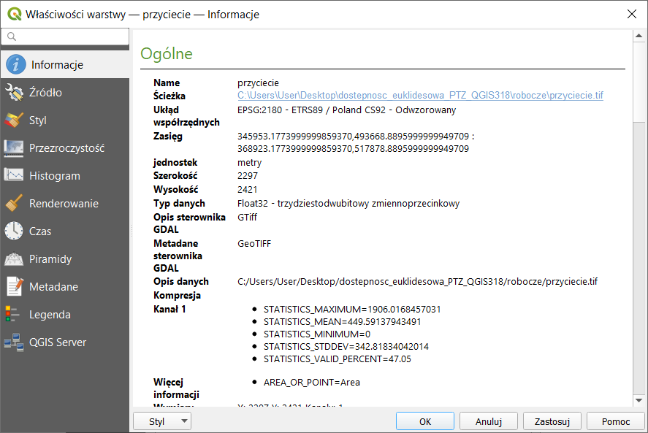
Rys. 11. Statystyki rastra w zakładce Właściwości warstwy → informacje
Okno właściwości warstwy umożliwia także obejrzenie histogramu odległości (zakładka histogram – rys. 12). Na osi odciętych wartość komórki rastra znajduje się informacja o odległości od przystanku, natomiast na osi rzędnych częstość – częstość występowania danej wartości – im wyższa, tym większa powierzchnia miasta znajdująca się w danej odległości od przystanku. Symbolem dyskietki możesz zapisać histogram, jako plik rastrowy. W celu wyświetlenia rastra wymagane może być wciśniecie przycisku [przelicz histogram].
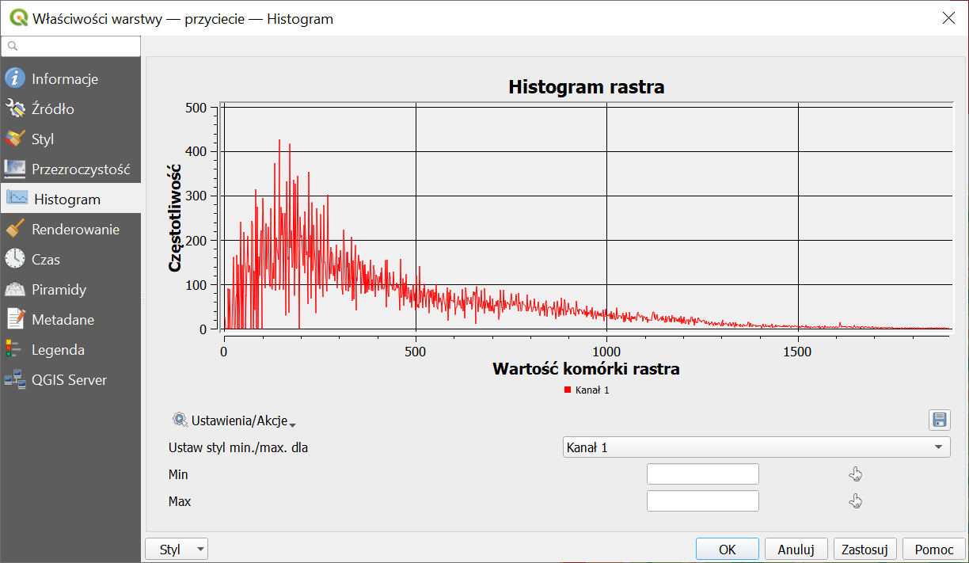
Rys. 12. Histogram w zakładce Właściwości warstwy

Inne sposoby pozyskania statystyk rastrowych
QGIS udostępnia też inne możliwości policzenia statystyk związanych z rastrem. Pierwszą z nich jest algorytm statystyki warstwy rastrowej (raster layer statistics) dostępny z panelu processingu w grupie Raster - analiza. Rys. 13 przedstawia okno dialogowe geoalgorytmu. Zaletą algorytmu jest możliwość zapisania statystyk w formie pliku .html. Ścieżkę docelową można ustawić klikając przycisk […] (na rys. 13 oznaczony czerwona ramką), a następnie Zapisz do pliku. Natomiast pozostawienie opcji zapisania w pliku tymczasowym spowoduje wyświetlenie się statystyk jedynie w panelu podgląd wyników, który domyślnie otworzy się poniżej panelu processingu.
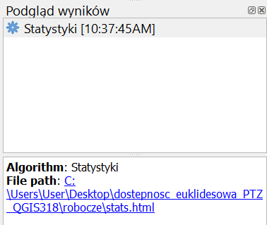
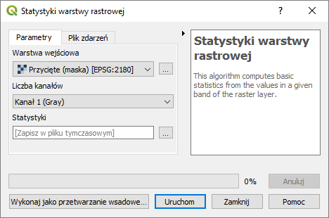
Rys. 13. Okno dialogowe algorytmu statystyki warstwy rastrowej oraz panel „podgląd wyników”
Inną opcją uzyskania statystyk jest wybranie pozycji Właściwości rastra z menu raster → różne. W oknie dialogowym narzędzia należy wybrać odpowiednią warstwę, a następnie zaznaczyć opcje Wymuś obliczanie aktualnej wartości… oraz Odczytaj i wyświetl statystyki obrazu… (rys. 14). Podobnie jak w przypadku poprzedniego algorytmu można wybrać zapis wyników w .html.
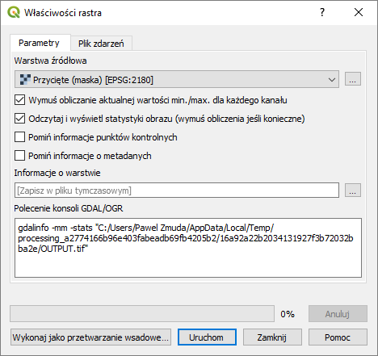
Rys. 14. Okno dialogowe algorytmu właściwości rastra
Alternatywnie można skorzystać z narzędzia statystyki strefowe dostępnego z panelu processingu w grupie Raster – analiza. Polecenie to obliczy statystyki warstwy rastrowej dla każdego elementu nakładającej się poligonowej warstwy wektorowej. W celu obliczenia wyników dla całego miasta można wskazać wczytaną na początku ćwiczenia warstwę Poznania – por. rys. 15. Zaletą algorytmu jest możliwość wybrania, które statystyki mają zostać wyznaczone oraz możliwość wyboru dodatkowych statystyk, takich jak mediana, co można wskazać w polu Statystyki do obliczenia po kliknięciu w przycisk […]. W wyniku działania algorytmu utworzona zostanie nowa warstwa.
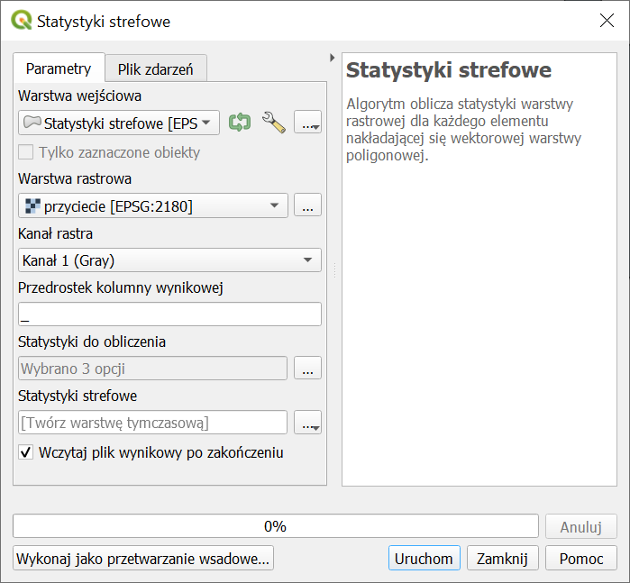
Rys. 15. Okno dialogowe algorytmu statystyki strefowe

Uzyskanie informacji o powierzchni miasta znajdującej się w określonej odległości od przystanku
Do uzyskania szczegółowych informacji o powierzchni miasta znajdującej się w określonej odległości od przystanku (tj. liczbie pikseli o określonej wartości odległości) służy algorytm Raport unikalnych wartości rastra (raster layer unique values report) dostępny z panelu processingu w grupie Raster – analiza. Algorytm umożliwia zapisanie raportu w formacie .html (pole Raport unikalnych wartości) i/lub w formie tabeli (pole Tabela unikalnych wartości), która może być plikiem arkusza MS Excel (.xlsx), Open/Libreoffice (.ods), ale też np. plikiem .csv – por. rys. 16.
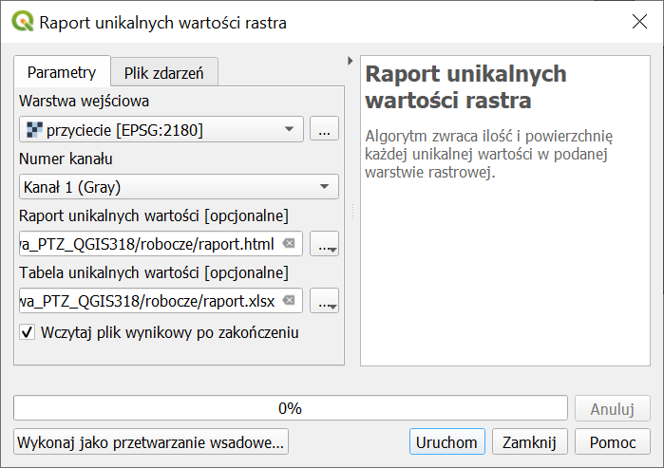
Rys. 16. Okno dialogowe algorytmu Raport unikalnych wartości rastra

Automatyzacja pracy - graficzny modelarz processingu
Rozwiązanie niniejszego kejsa wymagało zastosowania kolejno kilku różnych algorytmów processingu. QGIS dysponuje narzędziem umożliwiającym częściową automatyzację tego rodzaju działań. Jest to tzw. graficzny modelarz processingu. Jest on dostępny z menu processing → Modelarz graficzny oraz z panelu Algorytmy processingu (ikona czerwonego koła zębatego), por. rys. 17.
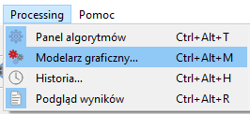 | 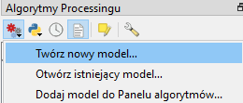
Rys. 17. Sposoby dostępu do graficznego modelarza processingu, po lewej menu QGIS, po prawej panel processingu.
Okno modelarza składa się z trzech głównych części (rys. 18):
- Panele właściwości i zmiennych (dwie zakładki, które można zmieniać w lewym dolnym rogu panelu), które pozwala określić nazwę grupy modeli (Grupa) oraz nazwę modelu (Nazwa), pod którą model będzie się wyświetlał w panelu processingu (w grupie modele), a także wartości zmiennych wykorzystywanych w obliczeniach.
- Panele algorytmów i wejść (też dwie zakładki), którego zawartość jest zbliżona do panelu processingu, przy czym zawiera on dodatkowe grupy algorytmów, takie jak narzędzia modelarza.
- Panel Historia operacji, który pozwala śledzić kolejne zmiany wprowadzane w modelu oraz cofać się do wcześniejszych kroków.
- Okno modelu, w którym w sposób graficzny pokazane są powiązania między algorytmami; dwukrotne kliknięcie w algorytm spowoduje otwarcie jego okna dialogowego, a kliknięcie prawym klawiszem myszy wyświetli menu z opcjami dodatkowymi – deaktywacją lub usunięciem.
- Menu pozwalające na (od lewej): otwarcie modelu zapisanego w pliku, zapis modelu do pliku, zapis modelu jako nowego pliku, zapis modelu w pliku projektu (QGIS 3.4+), dwie ikony trybu pracy myszki: przesuwania obszaru oraz zaznaczania obiektów, dwie ikony pozwalające na cofanie i ponawianie zmian, cztery ikony pozwalające na manipulację rozmiarem wyświetlanego modelu (jego powiększanie, pomniejszanie, rozmiar 100%, dopasowanie do okna), cztery ikony pozwalające na eksport modelu do pliku (skrypt Python, obraz .png, .pdf i .svg), edytor pomocy pozwalający opisać przygotowany model oraz przycisk uruchamiający model [].
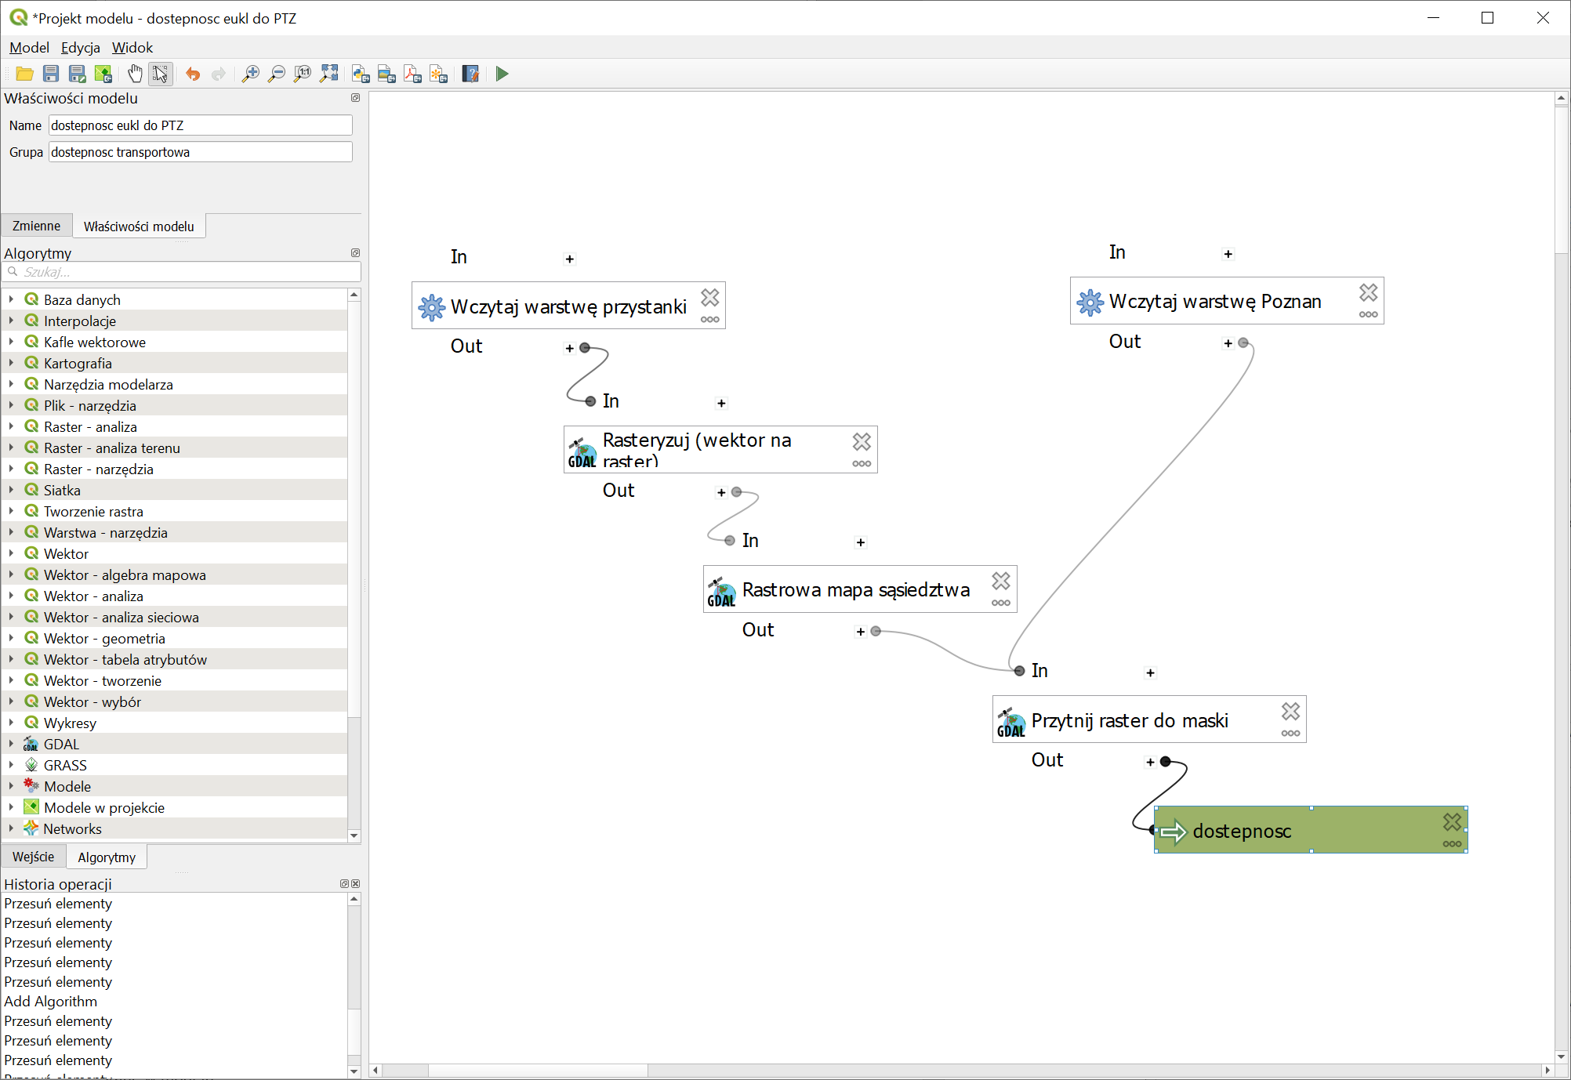
Panel właściwości i zmiennych
Okno modelu
menu
Panel historii operacji
Panel algorytmów i wejść
Rys. 18. Okno graficznego modelarza processingu.

Przygotowanie modelu
Przygotowywanie modelu możesz rozpocząć od nadania mu nazwy (np. dostępność euklidesowa do PTZ) oraz przypisania do grupy (np. dostępność) w panelu właściwości.
Teraz można przystąpić do budowy modelu. Rozpocznijmy od wczytania warstw, do czego służy algorytm Wczytaj warstwę do projektu dostępny w grupie Narzędzia modelarza. Okno dialogowe algorytmu (rys. 19) pozwala na określenie:
- Opis (Description) – nazwa wyświetlająca się w oknie modelu
- Warstwa – można wybrać jedną z warstw już wczytanych lub przyciskiem […] wybrać pożądany plik
- Nazwa wczytanej warstwy – nazwa, która pojawi się w oknie głównym QGISa w panelu warstw
- Algorytmy nadrzędne (Dependecies) – można określić, które algorytmy są nadrzędne wobec tego (nie zaznaczaj żadnego)
- W zakładce Komentarze (Comments) można dodać stosowny komentarz
Zastosuj ten algorytm dwukrotnie do wczytania obu warstw (granic Poznania oraz przystanków). Niestety modelarz nie umożliwia jeszcze łatwego wyboru wczytywanych warstw w przypadku wielowarstwowych plików geopackage, wczytując jedynie pierwszą warstwę, więc możesz wykorzystać odwołania do warstw wczytanych wcześniej do projektu lub zapisać obie warstwy, jako oddzielne pliki. Wykorzystanie algorytmu spowoduje zarówno wczytanie warstw do QGISa (jeśli przed wykonaniem algorytmu ich nie było), jak i możliwość odwoływania się do tych warstw przez kolejne algorytmy w modelu.
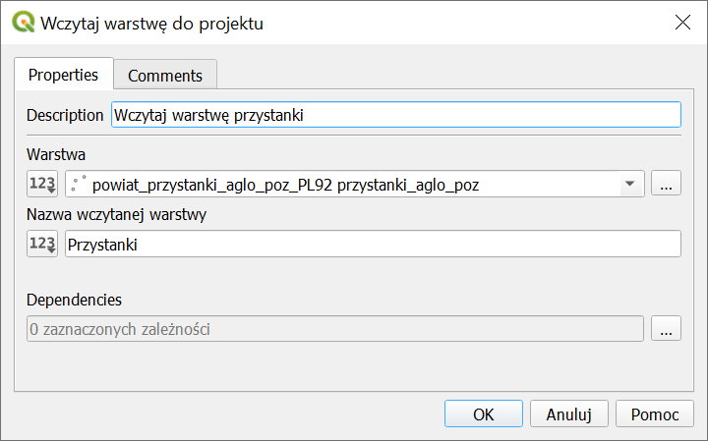
Rys. 19. Okno dialogowe algorytmu Wczytaj warstwę do projektu (Narzędzia modelarza).
W kolejnym kroku dodamy pierwszy wykorzystany w kejsie algorytm – Rasteryzuj (wektor na raster), który podobnie jak w panelu processingu znajduje się w grupie GDAL → vector conversion. Po dwukrotnym kliknięciu pojawi się okno dialogowe algorytmu (rys. 20). Jest ono podobne do okna, które wyświetla się po uruchomieniu algorytmu z panelu processingu (rys. 3). Przy czym zawiera on dodatkową pozycję Algorytmy nadrzędne (pozostaw puste).
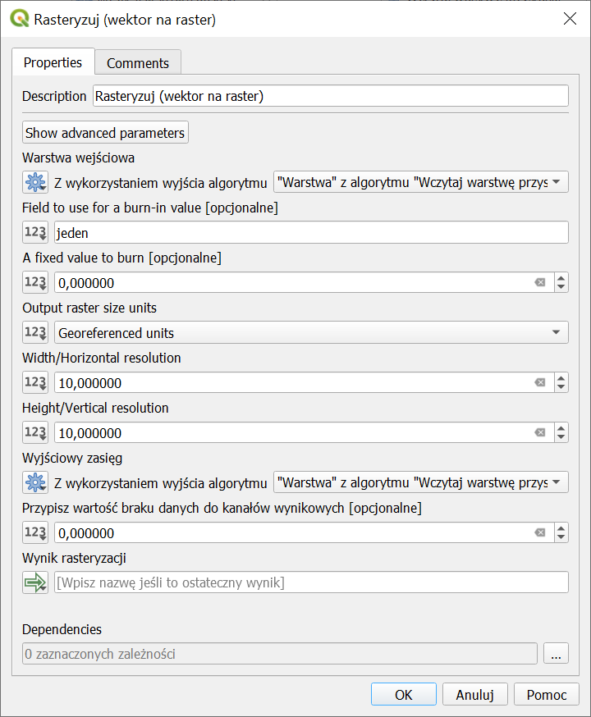
Rys. 20. Okno dialogowe algorytmu Rasteryzuj (wektor na raster) (Narzędzia modelarza).
W celu połączenia z wcześniej dodanym algorytmem wczytującym warstwę przystanki kliknij przycisk [123] przy polu warstwa wejściowa i wybierz „Wyjście algorytmu”. Spowoduje to zmianę wyświetlania się tego pola. Możesz teraz wskazać wyjście z algorytmu przystanków. Analogicznie jako Wyjściowy zasięg (output extent…) możesz ponownie wybrać wczytaną warstwę przystanków lub ręcznie podać parametry (por. rys. 3). W polu field to use… wpisz ręcznie jeden. Pozostałe parametry ustaw tak, jak było to opisane wcześniej w samouczku.
Po kliknięciu [OK] w oknie modelu powinien wyświetlić się nowy blok o nazwie takiej, jak zastosowany algorytm. Powinien być on połączony strzałkami z uprzednio utworzonym blokiem wczytującym warstwę przystanków. Dwukrotne kliknięcie lewym przyciskiem myszy na każdym z bloków pozwala dokonać edycji jego ustawień. Kliknięcie prawym klawiszem myszy rozwinie menu, które pozwoli na deaktywację danego bloku (Wyłącz - deactivate), jego usunięcie lub dodanie komentarza. Usunięcie bloku jest też możliwe po kliknięciu przycisku [X] znajdującego się w jego lewym górnym rogu.
W kolejnym kroku należy dodać algorytmy Rastrowa mapa sąsiedztwa oraz przytnij raster do maski – oba dostępne w grupie GDAL odpowiednio w podgrupach raster – analiza oraz wyodrębnienie rastra. Jako warstwy wejściowe ustaw te uzyskane w poprzednich krokach,(a maskę na wczytaną na początku warstwę Poznania, a parametry analogicznie, jak we wcześniejszej części samouczka. W algorytmie rastrowa mapa sąsiedztwa możesz ręcznie wskazać numer kanału na „1” (rys. 21).
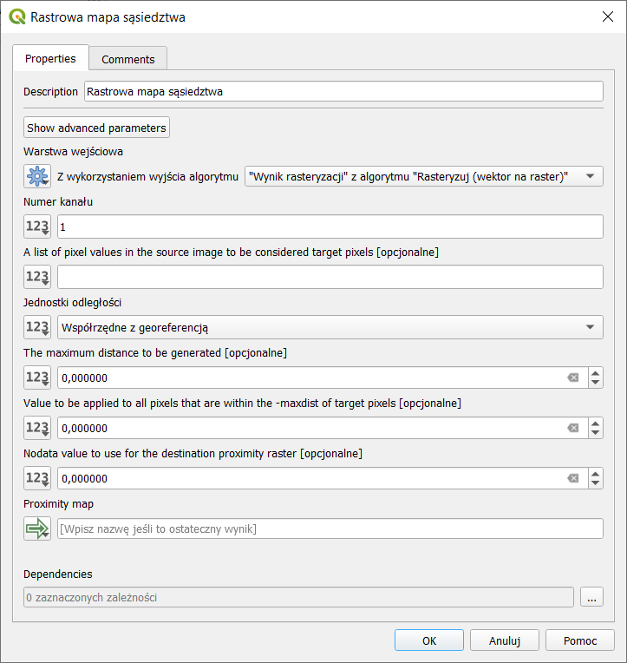
Rys. 21. Okno dialogowe algorytmu Rastrowa mapa sąsiedztwa (Narzędzia modelarza).
Jako, że algorytm przytnij raster do maski będzie ostatnim wykorzystanym w niniejszym przykładzie, to w polu wyjściowym przycięcie (maska) wpisz nazwę warstwy wynikowej, która wyświetli się w panelu warstw. Nazwij ją np. dostepnosc (rys. 22). Po kliknięciu [OK] oprócz bloku algorytmu powinien pojawić się też oznaczony kolorem zielonym blok wynikowy (por. rys. 18). Edytując go możesz wskazać czy wynik ma być zapisany jako warstwa tymczasowa, czy też jako plik w określonej lokalizacji dysku.
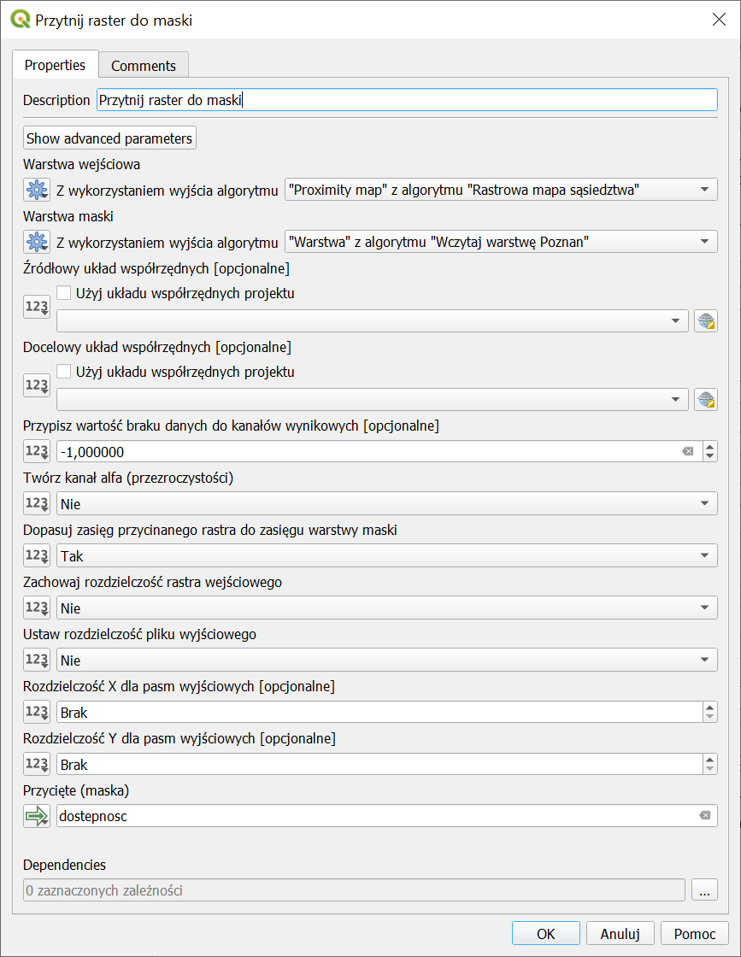
Rys. 22. Okno dialogowe algorytmu Przytnij raster do maski (Narzędzia modelarza).
Możesz także skorzystać z algorytmu Ustaw styl dla warstwy rastrowej w celu wystylizowania przycięcia przy pomocy zapisanego wcześniej pliku ze stylem (por. rys. 7).
Po przygotowaniu modelu możesz go zapisać (jako plik z rozszerzeniem .model3 oraz do projektu) oraz uruchomić. Po zapisaniu model będzie dostępny do wykonania bezpośrednio z panelu algorytmów processingu po jego dodaniu poleceniem Dodaj model do panelu algorytmów (rys. 17) i/lub w grupie Modele w projekcie (rys. 23).
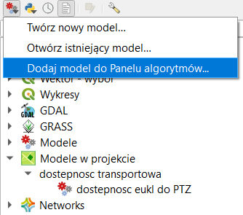
Rys. 23. Widok panelu algorytmów processingu po dodaniu nowego modelu.

Wyznaczanie liczby przystanków dostępnych z określonego miejsca
W poprzednim ćwiczeniu wyznaczana była odległość do najbliższego przystanku. Ciekawa może być jednak też informacja o liczbie przystanków dostępnych (w określonym promieniu) z danego miejsca. Wykorzystamy do tego celu algorytm Heatmap (Kernel Density Estimation), który znajduje się w grupie Interpolacje algorytmów processingu.
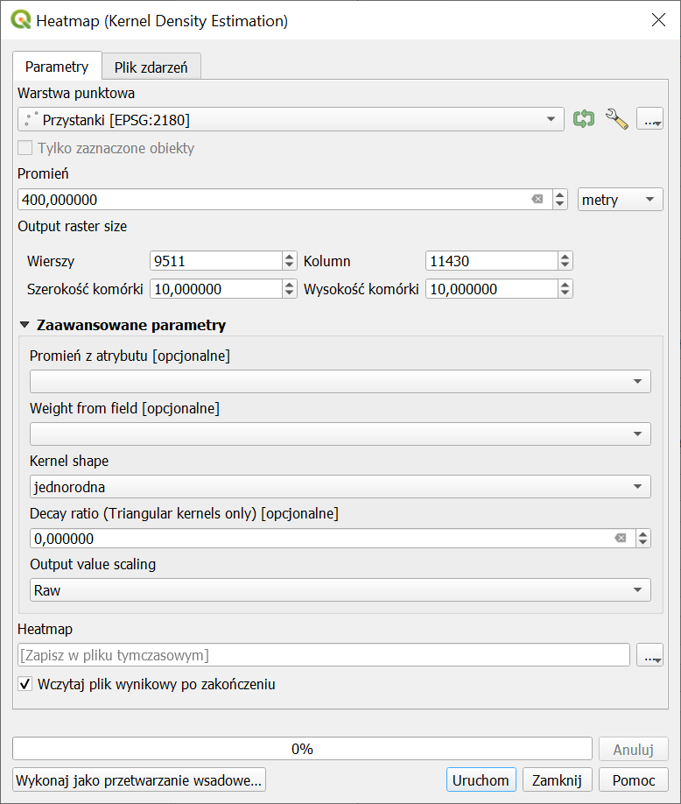
Rys. 24. Ustawienia algorytmu Heatmap (Kernel Denisty Estimation).
Po wybraniu algorytmu wyświetli się okno opcji (rys. 24). Jako punktowa warstwę wejściową wskaż warstwę przystanków. Promień ustal na 400 metrów. Spowoduje to zliczanie wszystkich przystanków w odległości do 400 metrów od danego miejsca. W części Output raster size możesz ustalić dokładność generowanego rastra wynikowego. Wartości Wierszy i Kolumn wskazują na wielkość obrazka (która determinuje rozmiar pliku w pamięci lub na dysku). Alternatywnie można zmieniać parametry szerokości i wysokości komórki, które wskazują (w tym przypadku w metrach) długości boków komórki rastra. Ustal te wartości na 10. Rozwiń zaawansowane parametry. Zmień parametr kernel shape na jednorodna (uniform). Spowoduje to, że każdy przystanek będzie liczony, jako 1, jeśli będzie znajdował się w promieniu do 400 metrów oraz jako 0, jeśli będzie znajdował się w większej odległości. Opcję Output values scaling pozostaw na Raw, co spowoduje podawanie wyników bez skalowania, jako liczby przystanków. [Uruchom] algorytm.
Wygenerowana warstwa powinna wyglądać w sposób zbliżony do rys. 25. Czym ciemniejszy kolor, tym mniej przystanków znajduje się w zasięgu 400 metrów od danego punktu. Natomiast brak koloru (przeźroczystość) oznacza brak (0) przystanków w zasięgu. Najjaśniejsze punkty wskazują obszary w pobliżu głównych poznańskich węzłów przesiadkowych (ale niekoniecznie w ich centrach). Uzyskaną warstwę można przycinać, zapisywać, stylizować i obliczać jej statystyki w sposób analogicznych do warstw rastrowych uzyskiwanych w poprzednim ćwiczeniu.
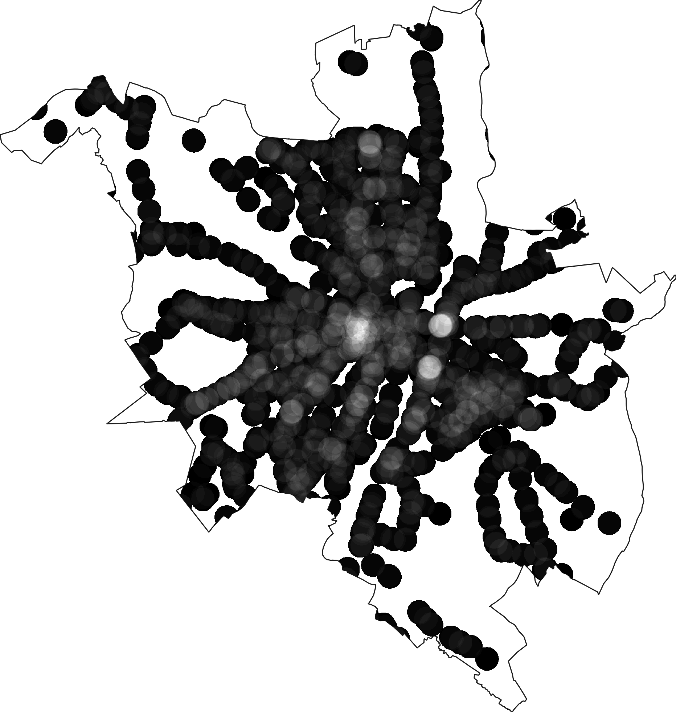
Rys. 25. Wynik działania algorytmu Heatmap (Kernel Density Estimation).

W nowszych wersjach QGISa krok ten można pominąć wskazując w kolejnych algorytmach bezpośrednio warstwy wczytane wcześniej do projektu.
Można próbować ręcznie dodać nazwę warstwy do ścieżki po .gpkg, np.: |layername=przystanki_aglo_poz
Aby była możliwości wyboru atrybutu o tej nazwie, musiałby on zostać uprzednio dodany przez wejście Vector Field, które z kolei wymaga dodania wejścia będącego warstwą wektorową.
Inne opcje kernel shape generują wyniki bardziej „rozmyte”, które np. zliczają części przystanków, w zależności od ich rzeczywistych odległości – zastosowany algorytm typowo jest wykorzystywany do szacowania gęstości danych w danym miejscu, np. prawdopodobieństwa pojawienia się klienta/wypadku na danym obszarze.

